Харківська гімназія №43 Харківської міської ради Харківської міської ради

Заочна подорож для учнів

Моє місто –
- моя гордість

Підготувала:
вчитель – методист
Пуляєва В.П.

Харків - 2016
Заочна подорож для учнів
Моє місто – моя гордість
Мета: активізація інтересу учнів до історії та сьогодення Харкова; формувати пізнавальний інтерес до вивчення рідного краю; виховувати патріотичні почуття до рідного міста, району.
Обладнання: виставка книжок, періодики «Мій край», фотовиставка або фотоальбом «Моє місто за останні роки», виставка дитячих малюнків, картки з назвами вулиць району, запис пісні про Україну, карта вулиць району; фільм про рідне місто.
Хід виховного заходу
I. Підготовча робота
(Тихо звучить мелодія пісні «Родина», муз. А.Яшина, сл. Н.Бровченко)
Ведучий (вчитель):
Сьогодні тему , дітки, вам допоможе визначити цей кросворд

1. Ім’я поселенця , на честь якого названо наше місто (козак Харко)-
2. Один із символів українського народу (калина).
3. Отаман-полковник, який служив у Харківській фортеці (Сірко).
4. Місто, яке заснував Кий (Київ).
5. Найбільша річка України (Дніпро).
6.Частина світу, де знаходиться наш рідний край (Європа).
Відповідь: Харків
II. Повідомлення теми заходу
Ведучий:
Так, сьогодні ми поговоримо про частинку України, про наше величне місто, район, де знаходиться наша гімназія і, у якому живуть багато учнів нашого класу.

III. Робота над темою
- Вступне слово
Ведуча:
Рідний край – це частина твоєї Батьківщини - України. Наш рідний край – це Слобожанщина. Враження мешканців великих міст складаються із прогулянок вулицями, площами, парками і скверами, відвідувань музеїв, театрів, виставок, атракціонів тощо. А зараз проведемо невеличкий конкурс читців віршів про рідне місто.
Підбиття підсумків конкурсу
2. Демонстрація фільму про сучасний Харків (2 - 3 хв.)
3. Фізкультхвилинка (гра « Віночок»):
4. Вікторина «Це цікаво знати!»:
А зараз подивимося, чи добре ви запам’ятали деякі цікаві відомості.
- Назвіть найстаріші вулиці Харкова
- Сумська вулиця також виникла у ХVІІ столітті та одержала свою назву від напрямку старовинного шляху до міста Суми.
- Перші будівлі з`явилися в ХVІІ столітті вздовж дороги на Полтаву, названу Полтавським Шляхом.
- Які ви знаєте міста – побратими нашого міста? (Варна (Болгарія), Лілль (Франція), Нюрнберг (Німеччина), Познань (Польща), Тяньцзінь (Китай), Цинциннаті (США) та ін.).
- Які видатні письменники, артисти, вчені, спортсмени працювали у столиці Слобожанщини? (Видатний український філософ-просвітитель, письменник і педагог Г.С.Сковорода; академік М.П. Барабашов, ім’я якого пов’язане з Харківською обсерваторією та відкриттями в космічній сфері; спортсменка Я.А. Клочкова, яка виграла п’ять олімпійських медалей та ін.
- Коли пройшов у Харкові перший офіційний футбольний матч?
(8 травня 1910 року між першою та другою командами міста. Харків зустрічав чемпіонат Європи з футболу – 2012).
Підбиття підсумків вікторини.
5. Огляд книжкової виставки
Ведуча:
Для тих, хто хоче більше дізнатися про історію міста, про походження його назви, про видатних людей нашого краю радимо прочитати ось ці книжки про Харків, які можна взяти в бібліотеках або в наших однокласників (огляд виставки).
6. Робота з прислів’ями народної скарбнички (з опорою на малюнки дітей, які виконані під час підготовки до заходу)
- Кожному мила своя сторона;
- Людина без Вітчизни, як соловей без пісні;
- Добре тому, хто в своєму дому.
ІV. Підбиття підсумків
- Що було для вас цікавим, новим у сьогоднішній подорожі?
- Про що з гордістю ви тепер можете розповісти своїм друзям ?
Література
Куделко С.М. та ін. Харківщина – твій край! Історія та сучасність. – Х.: Золоті сторінки, 2005. – 174с.

Це ми у Харківському планетарію імені Ю.О. Гагаріна
на лекції у музеї Космосу

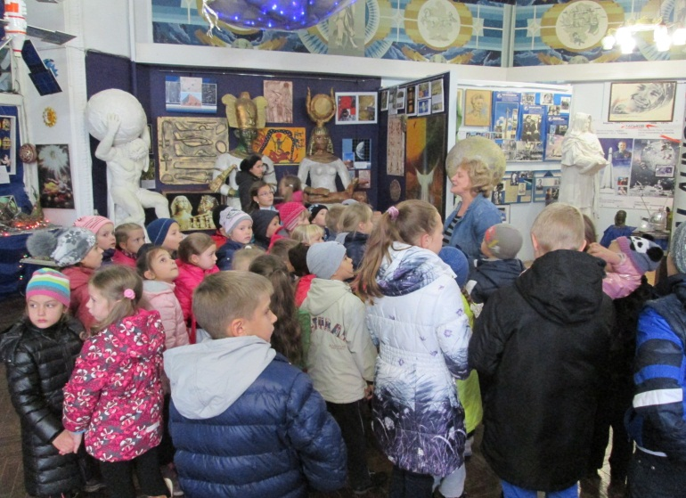 | 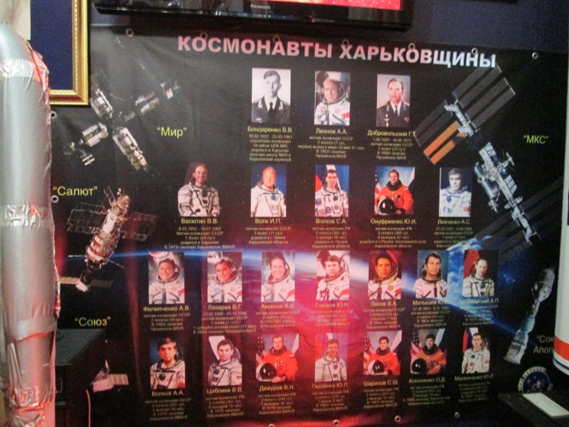
А це вивчаємо підприємства Харківщини.

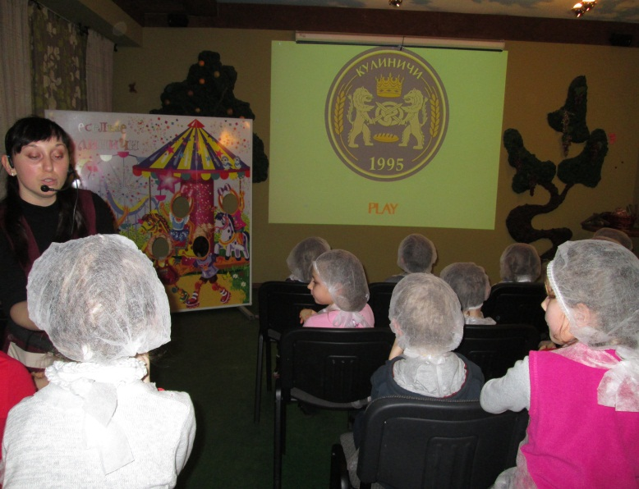 | 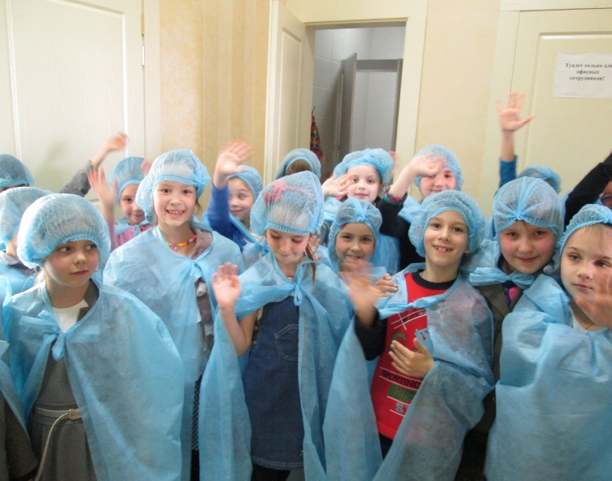

На Кулиничівському хлібокомбінаті

На кондитерській фабриці «Престиж»
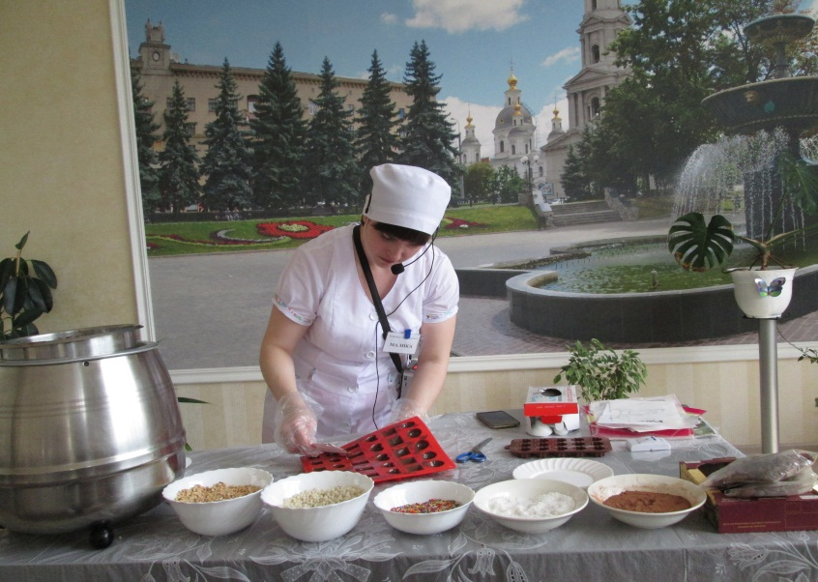 | 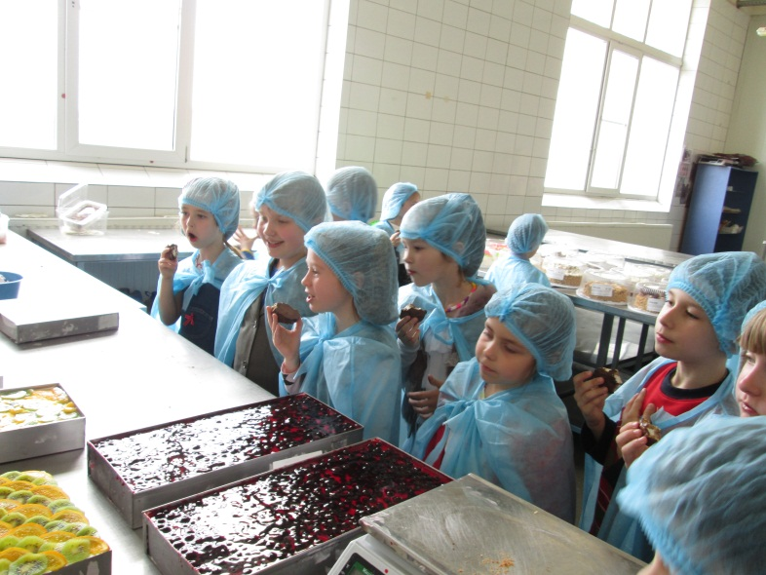

А це гордість нашого міста – Центральний парк
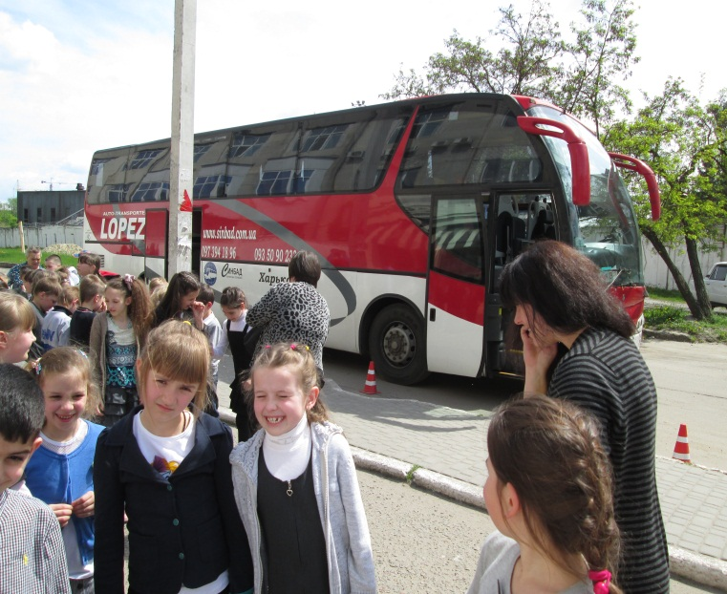 | 